**Name_________________________________________**

**Unit 9. “At the beach”**

**Variant 1**

**1.Look at the pictures and complete.Подивись на малюнки і доповни словосполучення,словами з рамки.**

|  |
| --- |
| sandcastle sea fish music |

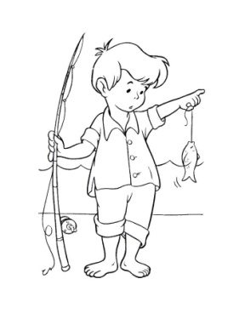 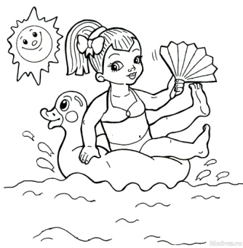 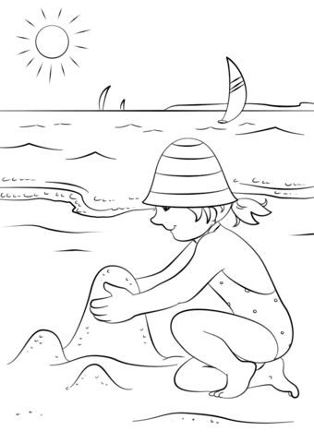 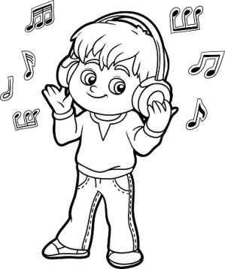

catch a swim in the make a listen to

__________ ____________ _________ _________

**2.Make up sentences. З поданих слів склади речення.**

1.go / to/ the/ Let’s / beach.

_____________________________________

2.eat / an / ice-cream / Let’s.

_____________________________________

3.like / I / summer.

_____________________________________

**3. Complete the sentences with ‘’but’’ or ‘’and’’. Доповни речення словами ‘’but’’ чи ‘’and’’.**

1. The moster is ugly ________I like it. 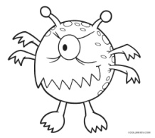
2. The kite is nice________ I like it. 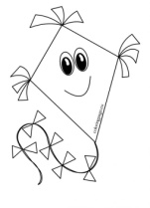
3. The book is old ________ I like it. 
4. The ball is new _________I like it. 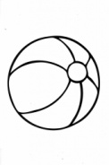

**Результат діагностичної роботи:**

Самоаналіз

Познач **+** (як тобі було виконувати завдання?)

|  |  |
| --- | --- |
| Мені було дуже легко |  |
| Мені була потрібна допомога вчителя чи однокласників |  |
| Мені було дуже важко |  |

|  |  |  |  |  |
| --- | --- | --- | --- | --- |
|  | Має значні успіхи | Демонструє помітний прогрес | Досягає результату за допомогою вчителя | Потребує уваги і допомоги |
| Вчитель |  |  |  |  |

**Name_________________________________________**

**Unit 9. “At the beach”**

**Variant 2**

**1.Look at the pictures and complete.Подивись на малюнки і доповни словосполучення,словами з рамки.**

|  |
| --- |
| photo ice-cream picture shells |

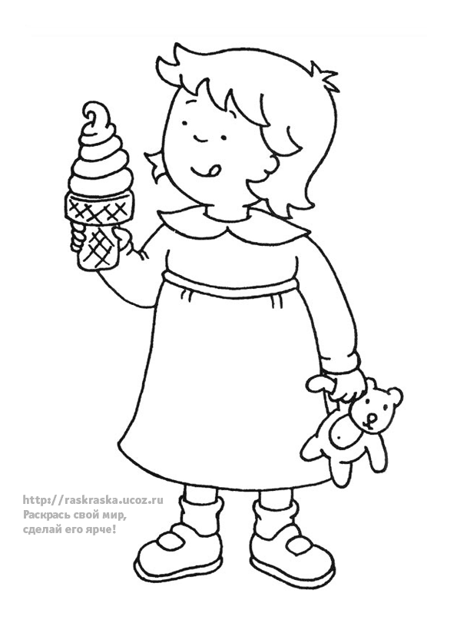 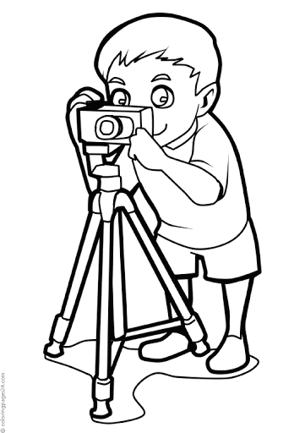 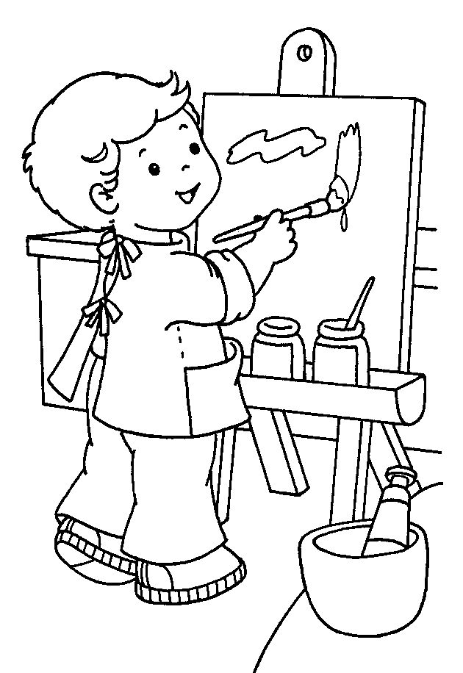 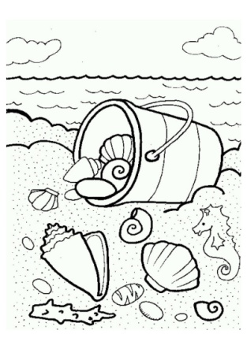

eat an take paint a look for

_________ _________ _________ ___________

**2.Make up sentences. З поданих слів склади речення.**

1.sea / in / the/ Let’s / swim.

_____________________________________

2.fish / a / catch / Let’s.

_____________________________________

3.like / I / winter.

_____________________________________

**3. Complete the sentences with ‘’but’’ or ‘’and’’. Доповни речення словами ‘’but’’ чи ‘’and’’.**

1. The moster is ugly ________I like it. 
2. The kite is nice________ I like it. 
3. The book is old ________ I like it. 
4. The ball is new _________I like it. 

**Результат діагностичної роботи:**

Самоаналіз

Познач **+** (як тобі було виконувати завдання?)

|  |  |
| --- | --- |
| Мені було дуже легко |  |
| Мені була потрібна допомога вчителя чи однокласників |  |
| Мені було дуже важко |  |

|  |  |  |  |  |
| --- | --- | --- | --- | --- |
|  | Має значні успіхи | Демонструє помітний прогрес | Досягає результату за допомогою вчителя | Потребує уваги і допомоги |
| Вчитель |  |  |  |  |